附件2
警车号牌式样
一、警用汽车号牌
警用汽车号牌为单排结构，尺寸为440mm×140mm，分为前、后两块号牌。颜色为白底（反光）黑字。号牌的登记编号由七位字符构成：第一位为省、自治区、直辖市简称；第二位为字母表示地区；第三位为A、B、C、D和阿拉伯数字，分别表示法院、检察院、国家安全机关、监狱、司法行政机关强制隔离戒毒所及其管理机构、公安机关；第四位至第六位为注册编号；第七位为红色反光“警”。第一与第二位之间为间隔符，前号牌间隔符为圆点（警车号牌专用准产标记），后号牌间隔符为横杠。数码和间隔符横杠为黑色。
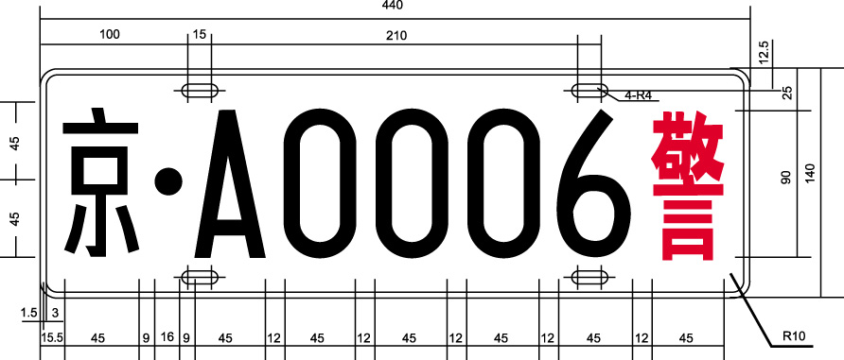
图一 汽车前号牌
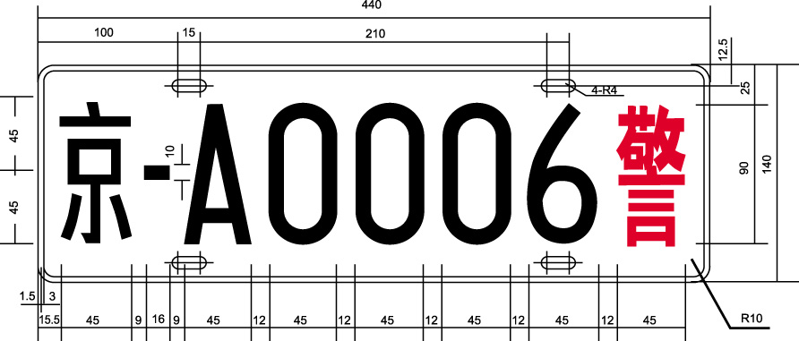
图二 汽车后号牌
二、警用摩托车号牌为双排结构，尺寸为220mm×140mm。第一位至第二位在上排，第三位至第七位在下排。号牌与字符颜色、排列顺序及含义与警用汽车号牌相同。
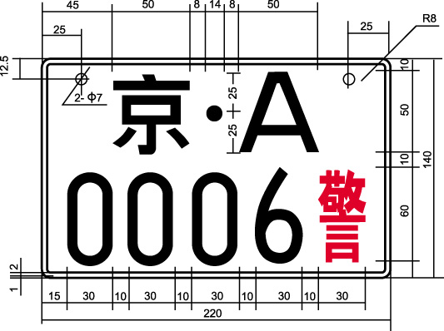
图三 摩托车号牌
三、最高人民法院、最高人民检察院、国家安全部和司法部的警车号牌与北京市相应系统共用第三位专用代码；公安部的警车号牌为“京·AO×××警”。
四、警车号牌的“警”字字模


